|  |
| --- |
| **AVIS DE VALEUR** |

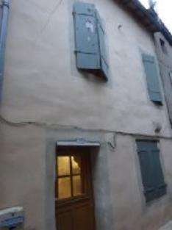 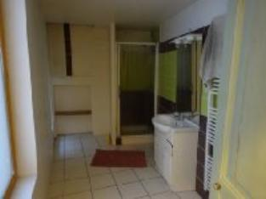 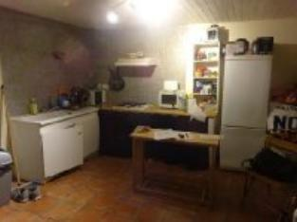

Je soussigné(e), Marcel CAR, gérant de la Sarl Quercy Transactions, 3, place Jean-Jacques Chapou, 46000 CAHORS (Lot), atteste par la présente avoir visité le 1 février 2024, un(e) Maison Ancienne sis 103 rue Mascoutou 46000 CAHORS appartenant à Mr et Mme CASTANG et AVEDISSIAN - stephane et Corine

|  |
| --- |
| **Descriptif** |

Cahors centre-ville quartier sauvegardé maison d'environ 54 m² avec une cour sur 2 niveaux. Rez de chaussée : séjour avec cuisine ouverte, cour. Etage : salon, chambre, salle de bains/wc. Chauffage central gaz. Fenêtrés bois double vitrage. Tout à l'égout. Loué 455 € +20 € charges. Bail 2018 -3/6/9- Les informations sur les risques auquel ce bien est exposé sont disponibles sur le site Géorisques www.georisques.gouv.fr parcelle

|  |
| --- |
| **Maison Ancienne** |

**Situation du bien:** Centre-Ville **Rez de chaussée:** Pièce à vivre 21,71 m² Terrasse cour 14,87 m² **1er étage:** Chambre 10,39 m² Salle de bains wc 9,27 m² Salon 12 m²- **3 éme étage :** grenier . **Chauffage:** CC Gaz **Toiture:** Tuiles **Données Financières:**  Bien actuellement louérevenu locatif 455 € + 20 cHrges Type de bail 3-6-9- 18/01/2018 **Equipements divers:** Double vitrage Tout à l'égout Gaz de ville **Fenêtres:** Bois Double vitrage **Volets** bois **Services:** Calme Commerces Ecole Gare Hôpital Internet / ADSL Secteur Sauvegardé

A l'issue de cette visite, j'ai évalué ce bien entre **60 000 €**(**SOIXANTE MILLE EUROS**) et **65 000 €** (**SOIXANTE CINQ MILLE EUROS**). Cette évaluation a été donnée sur la base de l'état des prestations du bien, de sa situation, du marché immobilier et des transactions réalisées à ce jour sur ce secteur et sous réserve du résultat favorable des expertises : termites, plomb, amiante, électricité, gaz, diagnostic de performance énergétique (DPE), assainissement. Cet avis de valeur est indicatif et n'a pas de valeur d'expertise et ne peut engager notre responsabilité, n’étant pas en mesure de vérifier les éventuelles servitudes, nuisances, malfaçons ou autres troubles pouvant affecter la propriété et le reflet du marché immobilier actuel pouvant subir des fluctuations. Cet avis de valeur a une durée de validité de six mois.

Pour servir et valoir ce que de droit,

Fait à Cahors, le 2 février 2024

CAR Marcel

gérant